教育論壇：一山放出一山攔 盼教師工會為社會做出貢獻
2010-10-26 22:28 作者：林柏儀 ■羅德水

自立法院於今年6月1日三讀通過《工會法》以來，全國教師會與縣市教師會即積極展開後續會員教育與組織轉型工作。教師工會係台灣教師運動的重要指標與努力方向，論其歷程，如果上溯自1987年8月23日成立的「教師人權促進會」始，已整整23年，若從2002全教會以組織工會作為遊行訴求起算，時間也已經超過8年。
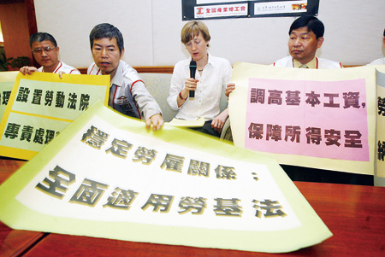
■教師工會禁令解除後，維護權益僅是教師工會的初級任務，未來教師組織面對的挑戰將更多。圖為全國產業總工會與全國教師會2007年4月23日在立法院召開記者會，呼籲調高基本工資，保障所得安全等6項訴求。（圖文／中央社）

對一路關注、爭取教師組織工會並且始終努力不懈的朋友來說，《工會法》的修正，確實是台灣教師人權的一大突破，勞動法學界與工會幹部對未來台灣教師工會的發展亦多寄予厚望。惟就整個教師運動的歷程來說，法制面的解禁，非但不是運動的結束，反而是新階段教師運動的開始，而未來的挑戰更遠遠超過以往。

可以預見，未來台灣的教師工會勢將面臨以下挑戰：

法制面的再修正：雖然《工會法》已經解除對教師組織工會的禁令，惟檢視《工會法》、《團體協約法》以及《勞資爭議處理法》三法內容，仍有諸多條文必須進一步檢討修正，教師組織應總結此前修法遊說的經驗與教訓，結合各進步社團的力量，研擬勞動三法修法版本，並在適當時機著手遊說下一階段的修法。

持續與社會對話：應該看到，在教師工會進入籌組階段的此刻，社會上仍不乏敵視甚至醜化教師工會的言論；來自於學生家長的疑慮，更特別值得重視。檢視這些言論，或來自對工會的偏見與誤解，或因為擔憂教師工會成立以後會影響學生受教權，無論如何，在在都需要教師組織積極與社會對話，教師工會不僅應爭取家長的理解，未來更應在各種教育議題上，以具體行動贏得多數家長的支持與合作。

提昇素質，落實專業：無可諱言，不僅社會輿論難以真正理解教師組工會的意義，迄今為止，就連組織幹部與學校教師，對教師工會的認識也還存在著各種過猶不及的想像。教師組織應持續進行教育，除了就法制面讓教師認識工會的組織架構與運作方式外，尤應在教師工會與教育專業的關係上多做著墨，以翻轉所謂工會與專業對立的偏見。誠如我們多次指出的，維護權益僅僅只是教師工會的初級任務，未來教師工會必須提升教師素質、捍衛教育專業、致力於改善教育決策品質，以維護學生受教權並提升總體教育品質。

關心公共議題，實現社會公義：教師組織是台灣社會素質最為整齊的知識社群，作為一個公共知識分子所組成工會團體與專業組織，教師組織除了在教育領域深根，更應步出校園，結合進步社團，關心公共政策，實現社會公義。

1980年代以來，台灣的教師運動基本上歷經「教師人權促進會」、「教師會」兩個主要發展階段，2010年6月1日立法院解除教師工會禁令之後，可以視為是台灣教師工會元年，可以確定的是，在法制面鬆綁後，未來教師工會的挑戰只會更加嚴峻，期待未來的教師工會，在克服艱難險阻之後，有朝一日能為台灣社會的進步做出貢獻。

最後，以南宋詩人楊萬里的〈過松源晨炊漆公店〉，與所有為教師運動與台灣教育努力不懈的朋友共勉。

過松源晨炊漆公店

莫言下嶺便無難，賺得行人空喜歡。

正入萬山圈子裡，一山放出一山攔。

（教師）

http://www.lihpao.com/?action-viewnews-itemid-101147

